一年级教学下册总复习测试卷
学 校 | 班 级 | 姓 名 | 学 号 | 等 级
一、口算。（49%）
8＋9= 11－6= 6＋7= 15－8=
6＋7= 4＋9= 13－5= 5＋9=
12－8= 11－9= 10＋7= 16－7=

58＋6= 31－7= 53－40= 30＋70=
46＋9= 78－8= 32－7= 56－8=
98－60= 46＋9= 12＋40= 80－20=
70＋9= 21－8= 66＋6= 42－5=
17－9= 33＋7= 34－8= 35＋9=
28＋4= 10＋70= 79＋10= 86－7=
90－60= 61＋8= 49－20= 67＋9=

35＋50－8= 14＋8－5= 45－5＋30=
83－3－7= 65－40＋8= 20＋35－9=
66－8＋4= 84－40＋6= 19＋9＋7=

小数一年级（六） 第1页（共4页）
二、填空。（28%）
（1）10个一是（ ）；10个十是（ ）。
（2）6个一和8个十是（ ）；39里有（ ）个十和（ ）个一。
（3）读数和写数都从（ ）起。
（4）1小时=（ ）分。
（5）一个一个地数，把79前面的一个数和后面的两个数写出来。
（ ）、79、（ ）、（ ）
（6）一十一十地数，把80前面的两个数和后面的两个数写出来。
（ ）、（ ）、80、（ ）、（ ）
（7）在下面的（ ）里填数，组成得数是15的算式。
（ ）＋（ ）=（ ） （ ）＋（ ）=（ ）
（ ）－（ ）=（ ） （ ）－（ ）=（ ）
（8）一个两位数，个位上的数是6，十位上的数比个位上的数多2，这个数是（ ）。
（9）用一张50元，可以换成（ ）张10元；也可以换成（ ）张5元；还可以换成（ ）张20元和（ ）张10元。
（10）用一张100元，可以换成（ ）张50元；也可以换成（ ）张20元；还可以换成（ ）张10元。
（11）看钟面填数。
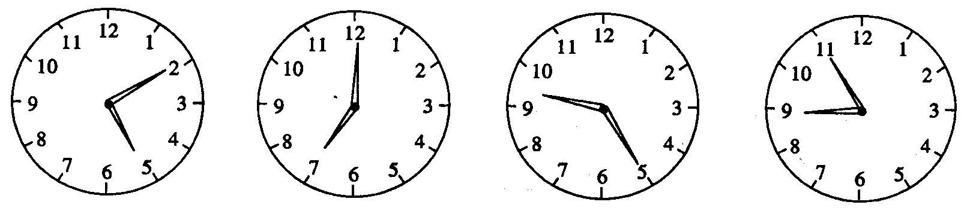

小数一年级（六） 第2页（共4页）
（13）数一数。
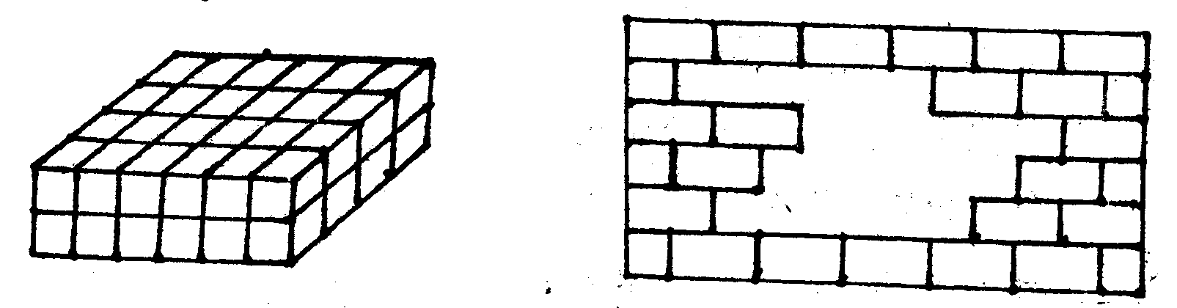

一共有（ ）个 。 还缺（ ）块 。
（14）找规律填空。小学数学辅导网
①画一画：□○△□○△□○△□○△□
②填一填：35、30、25、 、 、 。
21、24、27、 、 、 。
（15）最大的两位数是（ ），最小的两位数是（ ），最大的两位数比最小的两位数多（ ）。
三、小军用一元钱购物。（4%）
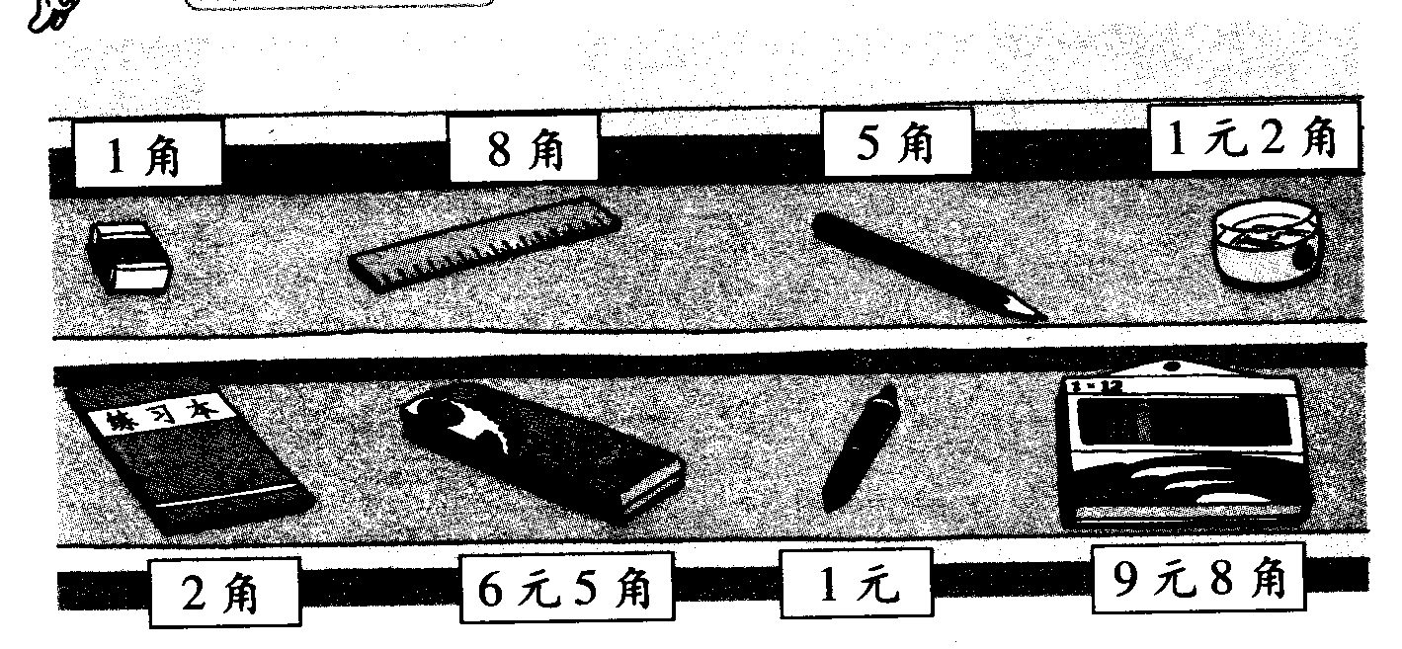

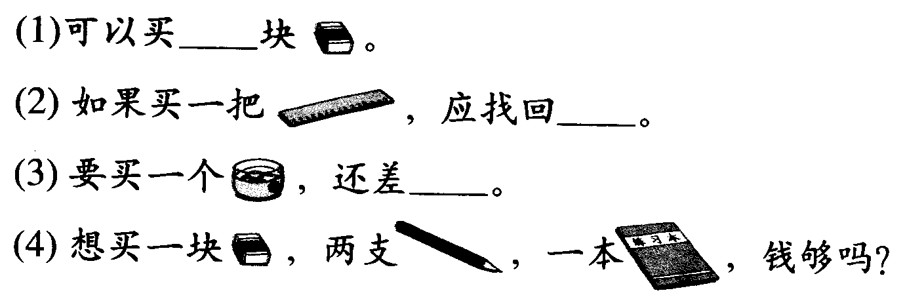

（ ）

小数一年级（六） 第3页（共4页）
四、我们的春游活动。下面是一年级同学春游活动人数统计表。（7%）
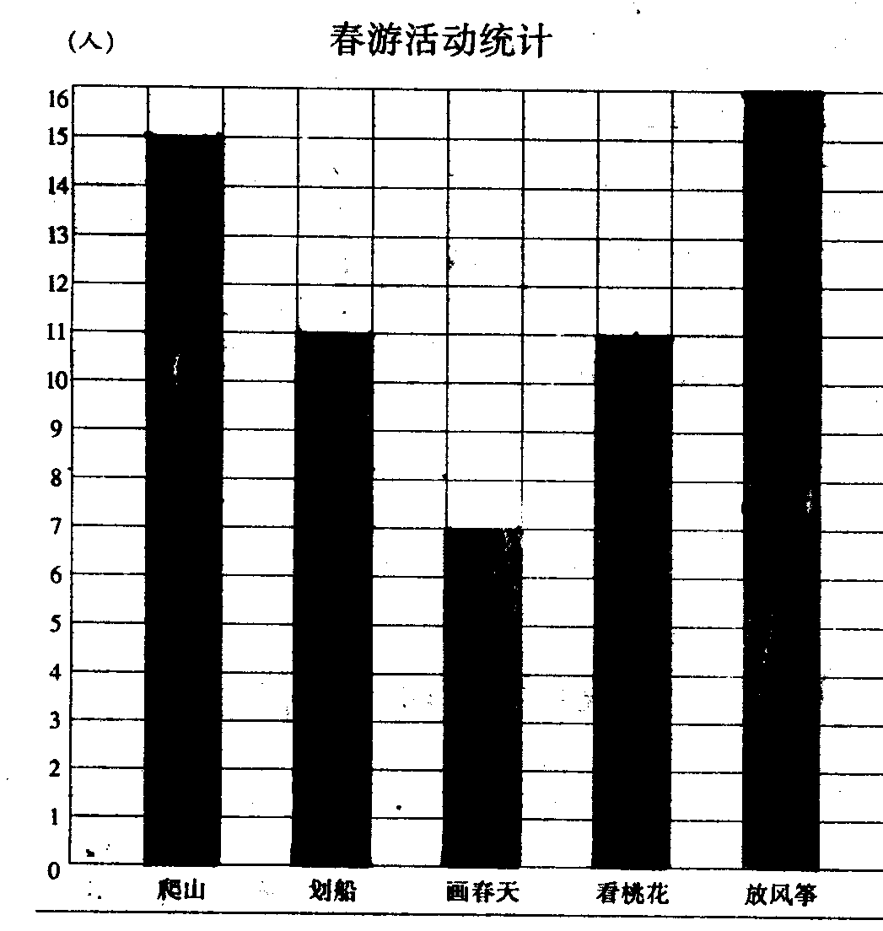
理学 （1）喜欢（ ）的人数最多。
（2）（ ）和（ ）的人不胜数 数同样多。
（3）“爬山”和“画春天”一共有年来 多少人？小学数学辅导网


（4）“划船”比“放风筝”的少多
少人？

五、给小动物找家。（4%）
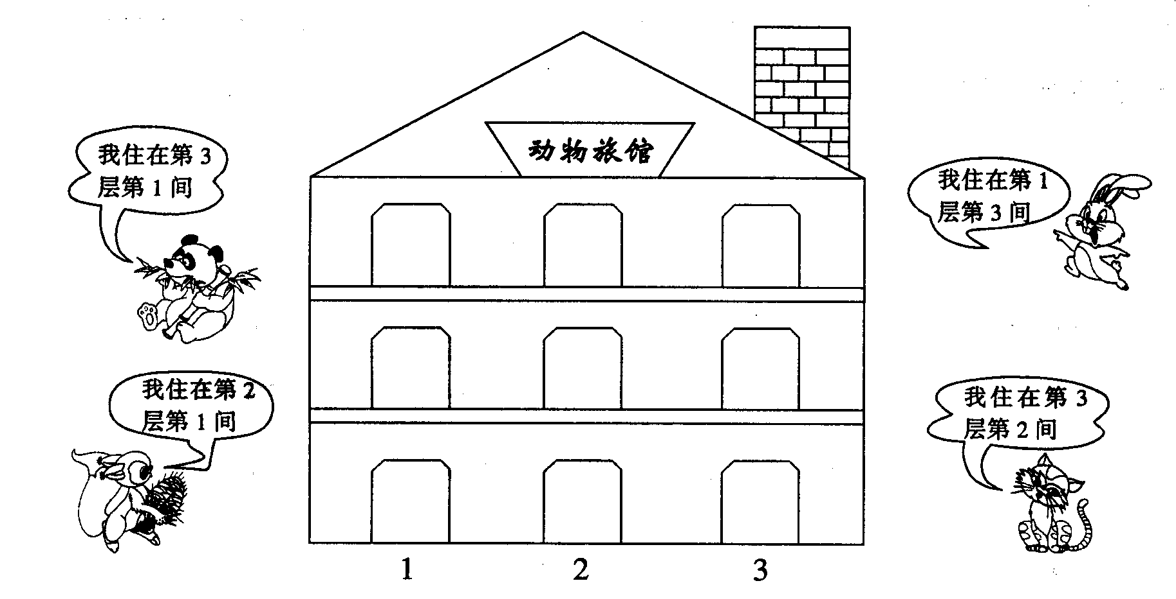

六、列式计算。（8%）小学数学辅导网
一本书有86页，小明看了30页，小红比小明多看了8页。
（1）小红看了多少页？
（页）
（2）小明还剩下多少页没有看？
（页）
小数一年级（六） 第4页（共4页）

